BÆREMAST H / A - mast
Masteavstand: 4,5m, Faseavstand: 4,5m
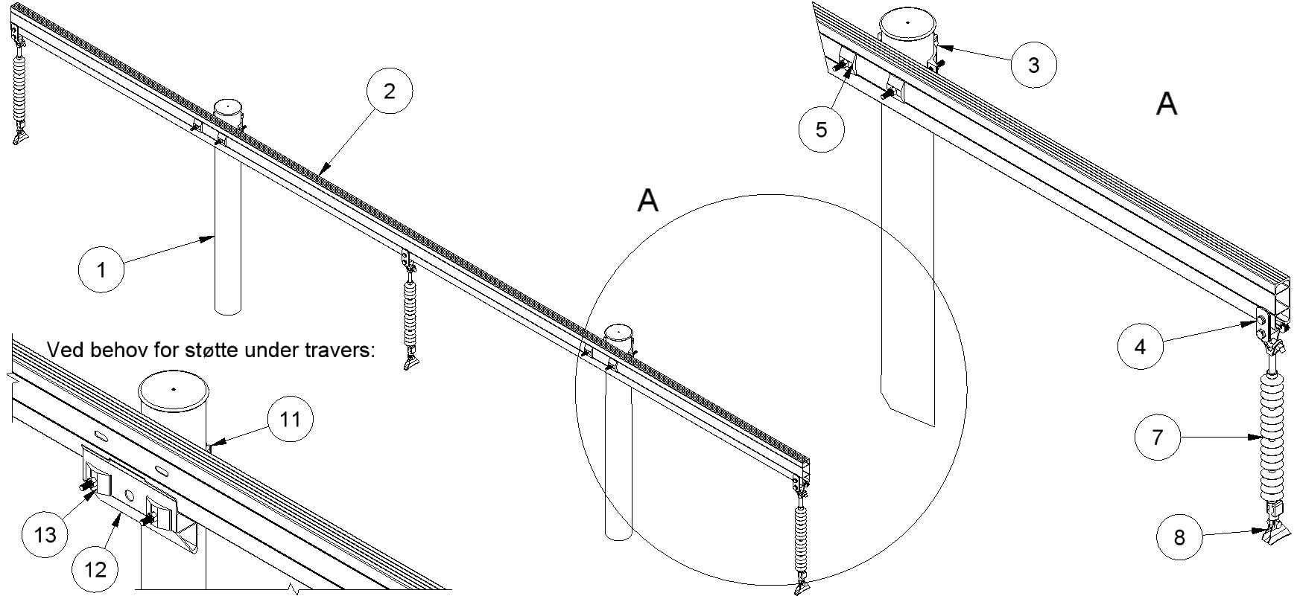

Anlegg | Netteier | Prosjektnummer | Kontaktperson netteier | Ansvarlig EL-tjeneste
Prosjektert av | Entreprenør | Dato | Mastenummer | Kontaktperson entreprenør

Pos | Varenr | Betegnelse | Type | Ant. | Enh. | Produsent | Merknad
2 | 2836698 | Bæretravers | T4545-34-9S | 1 | stk | EL-tjeneste as | Slissavst. 340mm
3 |  | Masteklave |  | 2 | stk | EL-tjeneste as | 1)
4 | 2836781 | Fasefeste, flagg | FH95 | 1 | sett | EL-tjeneste as
5 | 2836894 | Underlagsskive | SA1S | 4 | stk | EL-tjeneste as | Må benyttes
6 | 2836836 | Jordingsklemme Ø10 | J10 |  | stk | EL-tjeneste as | Hvis krav til jording
Ved behov for støtte:
11 |  | Masteklave |  | 2 | stk | EL-tjeneste as | For støtte. 1)
12 | 2836409 | Støttebrakett | ST107-34 | 2 | sett | EL-tjeneste as | Ved behov. Slissavst. 340mm
13 | 2836894 | Underlagsskive | SA1S | 4 | stk | EL-tjeneste as | For støtte
1)Stolpediameter styrer slisseavstand travers og type masteklave.
Se klaveutvelgere på vår hjemmeside: www.el-tjeneste.no

